Inhaltsverzeichnis
1 Bilder und Tabellen 4
Abbildungsverzeichnis 6
Tabellenverzeichnis 7

Bilder und Tabellen
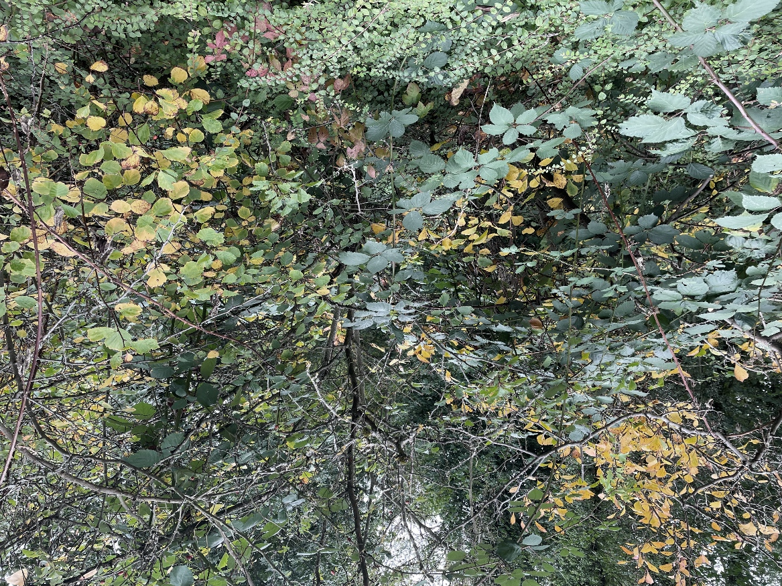
Abbildung 1: Beschriftung
Ich bin allein und freue mich meines Lebens in dieser Gegend, die für solche Seelen geschaffen ist wie die meine.
Tabelle 1: Tabellenüberschrift
LE Text Tabelle | 12345 | Eine wunderbare Heiterkeit hat meine ganze Seele eingenommen
Tabelle normal breit | 67890 | Ich bin allein und freue mich meines Lebens

Die Gipfelhöhen in den westlichen Gebirgsstöcken liegen meist zwischen 3000 und 4300 Meter über dem Meeresspiegel, in den Ostalpen sind die Berge etwas niedriger. Der höchste Gipfel der Alpen ist der Mont Blanc mit 4807 Metern.

Abbildung 2: Beschriftung schmales Bild
Ich bin allein und freue mich meines Lebens in dieser Gegend, die für solche Seelen geschaffen ist wie die meine.
Tabelle 2: Tabelle maximale Breite
LE Text Tabelle | 12345 | a | I | Seele | Heiterkeit | b | Eine wunderbare Heiterkeit hat meine ganze Seele
Tabelle max. breit | 67890 | b | II | allein | mich | a | solche Seelen geschaffen ist wie die meine.

Die Alpen bilden eine wichtige Klima- und Wasserscheide. Sie trennen den zentralen Mittelmeerraum mit dem Etesienklima vom atlantisch beeinflussten nördlichen Mitteleuropa und stehen am Ostrand unter kontinentalem Einfluss. Auch die Entwässerung folgt diesen Großrichtungen zu Mittelmeer, Nordsee und Schwarzem Meer.

Abbildung 3: Beschriftung breites Bild
Die Gipfelhöhen in den westlichen Gebirgsstöcken liegen meist zwischen 3000 und 4300 Meter über dem Meeresspiegel, in den Ostalpen sind die Berge etwas niedriger. Der höchste Gipfel der Alpen ist der Mont Blanc mit 4807 Metern. 128 Berge der Alpen sind Viertausender, etliche Berge vergletschert.
Tabelle 3: Tabelle mittlere Breite
Die | gesamte | Alpenregion | Oberlauf | 750 km
West | nimmt | ca. 400 km | Mittelland | Hochgebirge
Fläche | Ost | Po-Ebene | Rhônetal | Mont Blanc
Golf von Genua | Donau | Tiefebene | Erholungsraum | Alpenvorland

Abbildungsverzeichnis
Abbildung 1: Beschriftung 4
Abbildung 2: Beschriftung schmales Bild 4
Abbildung 3: Beschriftung breites Bild 5

Tabellenverzeichnis
Tabelle 1: Tabellenüberschrift 4
Tabelle 2: Tabelle maximale Breite 5
Tabelle 3: Tabelle mittlere Breite 5

